MAPS種子教師 課堂實踐紀錄
年段 | 五下 | 版本 | 南一 |  | 課次名稱 | 第四課  縣官審石頭
提問設計
【暖身題】：
- 本課課名為「縣官審石頭」，請猜測「縣官」是什麼工作？他為何要審理沒有生命的石頭？

- 請發揮推理的精神，完成影片中的小活動https://www.youtube.com/watch?v=QBpaLk0ZrB8(此影片上完課後已被停權)
https://www.youtube.com/watch?v=7XLhGi0RdD8(與上部影片為同系列推理遊戲)

【基礎題】
Q0：本課是( )中的劇本。通常說故事包含了「起因、經過、結果」，而本課我們又可以細分為「轉折、高潮、結果、背景、發展」。
轉折：承接故事發展發生變化的情節。
高潮：故事中最緊張、最精彩的時刻。
結果：故事的結局。
背景：故事發生時的環境狀況。
發展：故事發生的過程。
架構 | 起因 | 經過 |  |  | 結果
意義段

Q1：故事發生在古代，請依照主要人物、地點、事件整理出故事背景。

Q2：根據故事發展，完成以下表格。
出場角色 | 麵店老闆 | 阿三 | 阿土 | 路人
角色第一反應 | 看見兩人(  )在閒晃 | 我生意很好 | 別作賊喊抓賊 | 無
動作或台詞（重點） | 台詞:  ( ) | 動作:  ( ) | 動作:  ( ) | 台詞: (  )

Q3：根據故事轉折，完成以下表格。
人物 | 民眾 | 馬明 | 阿三 | 阿土 | 縣官
地點 | 公堂
台詞（重點） | 火眼金睛辨惡善；斷案如神無事端 | 丟了錢，請大人做主。 | 賣水果就賺大錢，嫌錢少 | 一身清白 | 石頭嫌疑大，押石頭來審問
動作 | 無 | ( ) | ( ) | ( ) | ( )
Q4-1：請根據故事高潮，完成以下表格。
高潮事件一
人物 | 縣官 | 官差 | 眾人 | 阿土、阿三
動作 | ( ) | ( ) | 從低頭偷笑  到哄堂大笑 | ( )、( )、( )

Q4-2請根據故事高潮，完成以下表格。
高潮事件二
人物 | 縣官 | ( ) | ( ) | 馬明
動作 | (  ) | 丟錢 | 丟錢，且水面浮出油花 | （台詞）為何要丟錢入水中

Q5：請根據故事結果，完成以下表格。
人物 | 縣官-1 | 縣官-2 | 阿三 | 馬明 | 民眾
台詞（重點） | (  ) | (  ) | (  ) | (  ) | 好計謀，審石頭，引人大笑當藉口。
動作 | ( ) | ( ) | ( ) | ( ) | 無

【挑戰題】：
- 故事中縣官巧妙利用計策，讓證據浮現出來。這盆水的水面之所以會浮上油花，是因為銅錢沾滿了油。縣官依此不合理的現象抓出兇手。這種使用「之所以」、「是因為」的句子稱為「因果句」。請透過以下幾個連接語詞造出因果句。
A：之所以…是因為…
B：…以致於…

- 縣官問案時，一共拍了三次驚堂木，仔細觀察前後文，分別有什麼作用？（小組）

- 請先閱讀語文天地二P.62、63，發現劇本的巧妙之處。由此可知，劇本是為了方便演員掌握劇情的書面資料，請再看看本課劇本，是否還有可以添加或修改的部分，讓同學演出時可以更貼近角色的個性？
例：馬明：（眼泛淚光、啜泣兩下）兩位大哥，你們拿了我石頭上的錢嗎？
馬明：（語帶憤怒）嘿！小子！我馬爺的錢也敢拿？

- 如同名偵探柯南所說的：「真相永遠只有一個。」請發揮自己的創意，在不更改故事的背景、結果之原則下，創造出一則全新「縣官審石頭」的故事。

學生表現紀錄(提問單照片/課堂照片/學生作品照片)
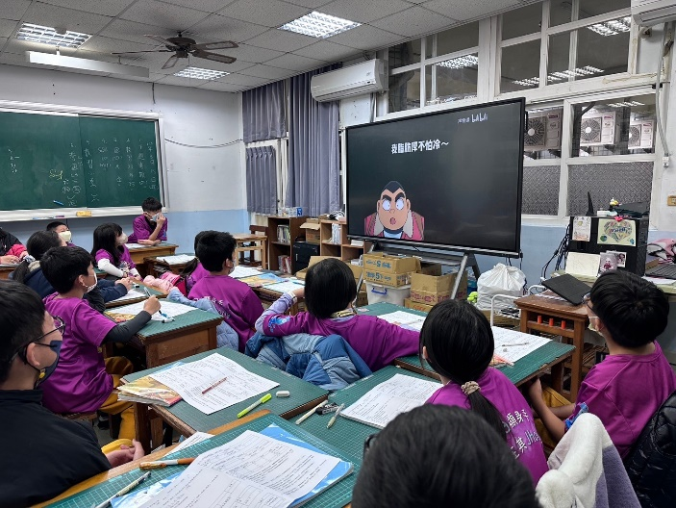 |  |  |  | 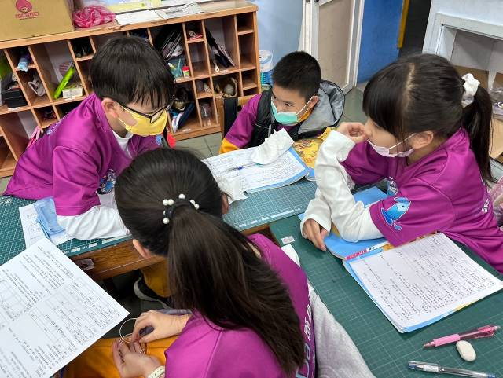
學生觀看推理影片、嘗試推理 |  |  |  | 各組激烈討論到底該走哪道門
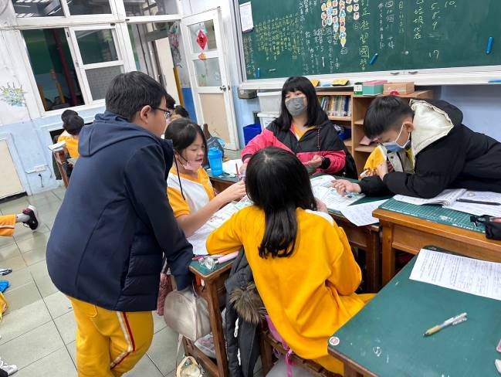 |  |  |  | 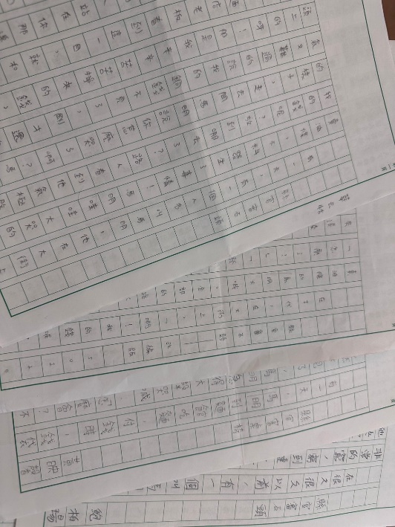
討論劇本到底有何特徵 |  |  |  | 學生寫出的作文
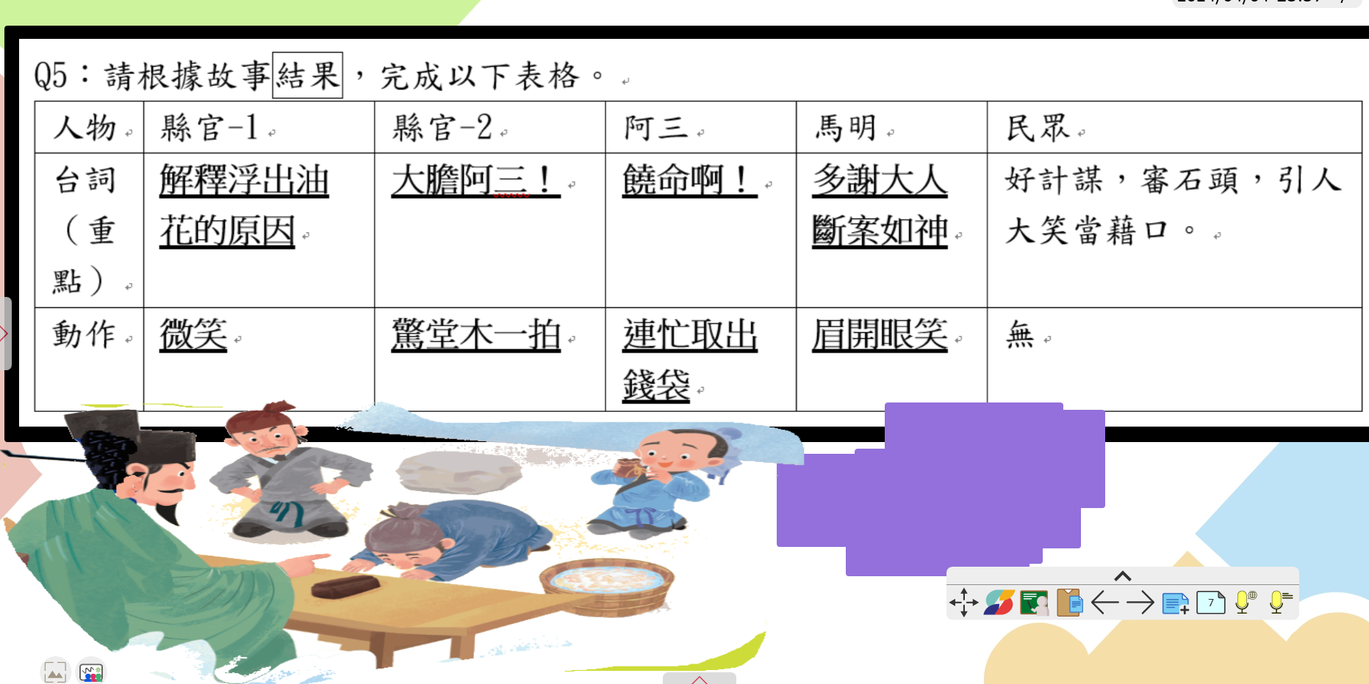 |  |  |  | 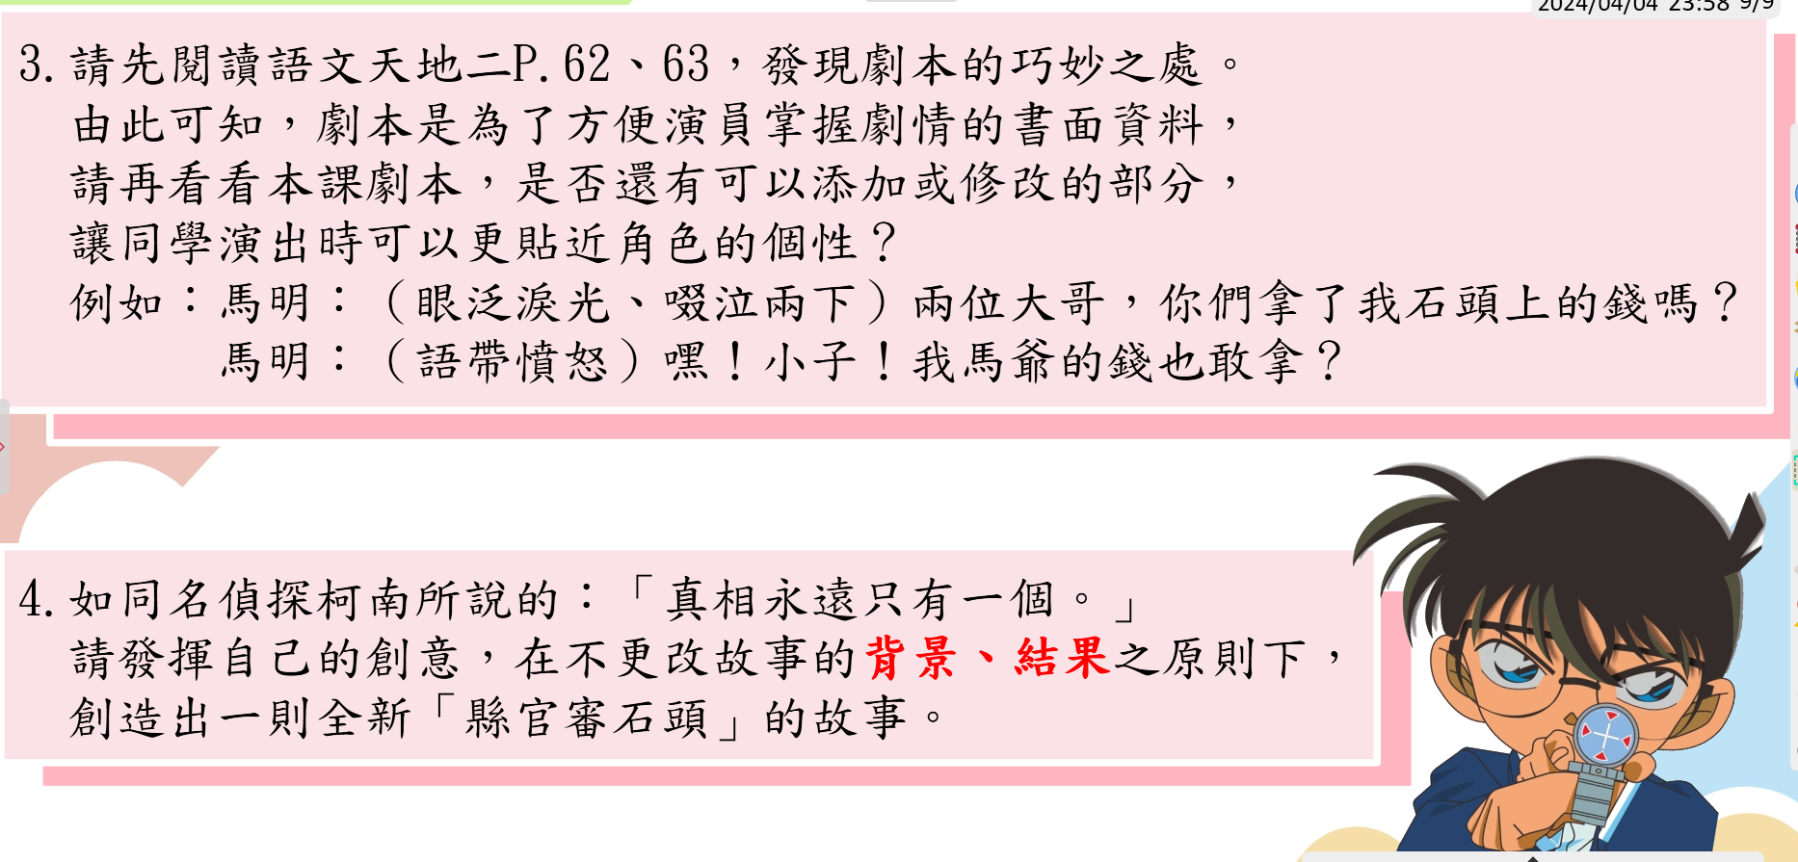
討論基礎題的上課教材－ｍＶＢ |  |  |  | 討論挑戰題的上課教材－ｍＶＢ
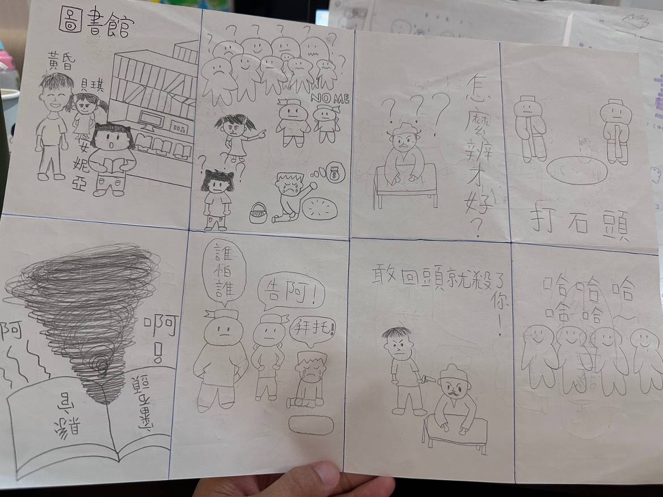
結合［間諜家家酒］
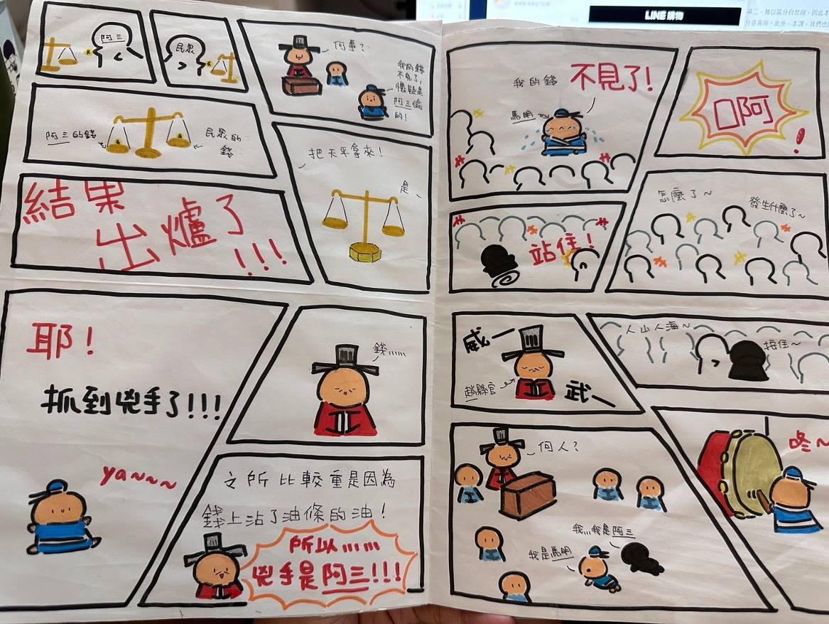
將推理方式改成用天秤秤重量，發現沾了油的銅錢較重，而揪出犯人。
教師課堂省思
設計初衷
下學期第一次要設計的課程就是劇本，是一篇新課文，雖然無所本，卻也不須顧忌。既然是劇本，就要強調劇本的特色，包含故事的情節安排、劇本的特殊格式、透析劇本內涵、更甚者可以改編劇本與演戲。

暖身題
此課名稱為縣官審石頭，當然必須讓孩子們思考：何謂「縣官」？何謂「審」？為何縣官要「審」石頭呢？又為何審的是「沒有生命的石頭」呢？實在是很有趣的課文名稱。孩子們推測、瞭解後更去思考縣官到底比較像現代的市長、警察，又或是法官呢？
此外，縣官在判案的過程中運用到「油水不相溶」的科學知識去找出證據證明犯人是誰，因此邏輯思考及合理性非常重要！我們找了一個柯南的偵探遊戲小短片來吸引學生注意，並能充分理解邏輯、突破僵化思維的重要。
首先，有一群人被關在一個密室裡，眼前看見三道門，分別是擁有非常高溫及火焰的火門、零下度數的冰門，但每個玩家都只有一件薄衣服、及餓了三年的食人怪門；如果想要逃出去，你會想走哪一個門呢？（此時暫停影片，讓學生討論並提出想法）有組別說將衣服脫下來用滑壘的方式馬上滑過去；也有組別說想辦法把火門的火引到冰門去，這樣就不會冷，就可以過去了！也有組別說餓了三年的食人怪鐵定沒力氣，踢一腳就解決了！（而影片中的標準答案是餓了三年的食人怪已經餓死了。但只要提出來的解決方式合理，我們就算對。）接下來，又看到兩道門，第一道門是火傘高張烈日當空，第二道門依舊是食人怪，請問要走哪道門？影片中的主角們想都不想就選食人怪，結果又死了！因為這次沒有說「餓了三年」的食人怪，所以答案應該是走第一道門，但要等日落之後再走。
透過上面的引導，孩子能理解推論、有所證據是重要的，就能連結到縣官為何在判案的過程中要想辦法先找出證據。

基礎題
此課為劇本，分幕一、幕二，難以區分自然段，因此本課架構以背景、發展、轉折、高潮、結果來區分意義段。此外，本課，我們也以表格為主，沒有額外請學生畫心智圖。
雖說要以表格為主，但表格中要設計哪些項目卻是讓人苦惱的！畢竟劇本中的每個表情動作，甚至句子，在在都重要。而同一意義段中，某些角色的重點可能是台詞，有些角色的關鍵可能是動作或情緒，因此表格無法做到非常統一。
Q2所設計的空格重點在動作或台詞，並讓學生理解出場角色的第一反應。Q3為故事轉折-進到公堂進行審問，此時拉進縣官的角色，並透過民眾的台詞來推論趙縣官的判案能力為高；此段重點在每個角色的動作與情緒呈現。Q4-1是高潮事件一，用民眾的哄堂大笑呈現出縣官審判石頭的荒誕不經。Q4-2是高潮事件二，這才知道縣官剛剛的審判石頭都是精心設計的橋段，讓犯人在毫無警戒下露出破綻。而Q5結果的空格是最多的，因為前面已經引導學生如何去找出劇本中的重點，或觀察劇中角色的情緒或想法，甚至是寫出重點台詞即可，Q5就是讓學生自行思考與呈現答案。
本來在設計課程的時候，以為這一課的基礎題應該會上得很快，沒想到出乎意料得慢，因為不斷讓學生在劇本中推論及尋找證據，如：1.推論麵店老闆為何覺得是阿三或阿土？（因為他們賊頭賊腦在旁閒晃）。2.尋找為何民眾稱趙縣官為青天大老爺？（因為能辨惡善、斷案如神）。3.猜測縣官為何在同一句話中有微笑，也有拍驚堂木？（微笑是對著受害者，因為案情即將水落石出；拍驚堂木是抓出犯人的那個時刻）

挑戰題
由於在基礎題已經充分與學生對話，學生都對課文內容非常熟悉，所以挑戰題第二題就可以拿來測試平時較不專心的學生，沒想到點到的學生都能找出三次拍驚堂木的前後文，用以解釋驚堂木到底有何作用。
挑戰題第三題結合語文天地二的劇本介紹，讓學生更能解讀與掌握劇本。因此，讓學生假想自己是導演、編劇或演員，將劇本裡敘述不夠詳細，或加以修改可以更有韻味的片段找出來，試試看能不能將每個角色的人設呈現得更完整、精準。若是要讓學生更能體會，當然是透過演戲的方式囉！因此，我們特地拜託表藝老師，請他於現行課程告一段落後，指導並讓學生們上台演出，期待學生們的作品與呈現方式。
承接上題，挑戰題第四題則希望學生們能夠發揮創意，寫出新的縣官審石頭的故事，而且是改成非劇本的模式寫出，會發現有學生不但能寫出正確格式，甚至可以畫成漫畫，一起呈現創意故事。
有學生被題目影響，將柯南及哆啦ａ夢放進故事（柯南跟哆啦ａ夢借任意門穿越到古代去幫忙縣官抓犯人）。也有學生將最愛的動漫角色放入（黃昏為了讓安妮亞知道古代是怎麼審壞人的，就讓她被吸進故事書裡，然後故意設計了一連串的突發事件）。也有學生將社會課程的法律概念寫進故事（阿三因為犯了竊盜及誹謗等罪刑，不僅要罰三百兩，還要罰兩年以上的有期徒刑）。
而其中有一位改得最多又舉一反三的，則是將場景改成在麵店弄不見錢、馬明變成賣菜的小販、鞭打石頭換成鞭打桌椅、而麵店老闆丟錢下去變成咖啡色，是因為錢沾了土，這就是馬明的錢。
※每月五號前上傳前一月課堂實踐歷程到雲端個人檔案夾
※檔案名稱：姓名+月份課堂實踐歷程，例：王大叔九月份課堂實踐歷程

